2012赛季世界奥林匹克数学竞赛（中国区）选拔赛地方海选赛 A卷
--------------------------------------------------------------------------------- 考生须知：
- 每位考生将获得考题一份。考试期间，不得使用计算工具或手机。
- 本卷共100分，填空题每小题5分，解答题每题10分。
- 请将答案写在本卷上。考试完毕时，所有考题及草稿纸会被收回。
- 若计算结果是分数，请化至最简，并确保为真分数或带分数。
八年级试卷
（本试卷满分100分 ，考试时间90分钟 ）
- 填空题。（每题5分。共60分）
- 已知$a+\frac{1}{b}=1,b+\frac{2}{c}=1,$那么$c+\frac{2}{a}$的值等于___________。
- 已知$\frac{\text{xy}}{x+y}=1,\frac{\text{yz}}{y+z}=2,\frac{\text{zx}}{z+x}=3,$则$x$的值是______________。
- 已知，则的值是________________。
- 分解因式：$x^{2}−y^{2}+3x−y+2$=__________________。
- 若函数中自变量的取值范围是一切实数,则实数的取值范围是______________。
- 实数满足,那么的最小值为_________________。
- 如图，△ABC中,AB＞AC，D、E分别在AB、AC上，且满足条件BD=CE，∠BCD=
∠CBE，BE与CD相交于O，则∠BOC＋∠A的度数是______________。
- 如图，△ABC中，AC=BC=5，∠ACB=80°，O为△ABC中一点，∠OAB=10°，∠OBA=
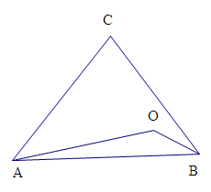
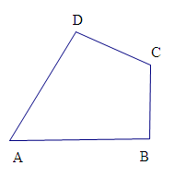
30°，则线段AO的长是_____________。
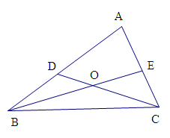

（第7题） （第8题） （第9题）
9.如图，在四边形ABCD中，∠A=60°，∠B=∠D=90°，AD=8，AB=7，则BC＋CD等于______________。

10.如图，在矩形纸片ABCD中，AB=6，BC=8，将纸片折叠使得A与C重合，则折痕EF的长为________________。
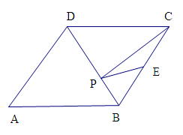
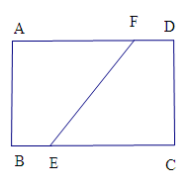

（第10题） （第11题）

- 如图，菱形ABCD的边长为4，且∠ABC=120°，E是BC的中点。P为BD上一点，则PC＋PE的最小值是_____________。
- 直角三角形有一条直角边的长是17，另外两边的长也是自然数，那么它的周长是_____________。
二．解答题。（每题10分，共40分）
1.已知函数$y=2x−3−\sqrt{\text{13}−4x}$，求$y$的取值范围。

- 已知实数$x、y、z$满足$x+2y−z=6,x−y+2z=3$，求$x^{2}+y^{2}+z^{2}$的最小值。

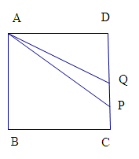
- 如图，正方形ABCD中，AB=8,Q是CD的中点，在CD上取一点P，使∠BAP=2∠DAQ，求证：CP=PQ。

4.如图，在△ABC中，∠ACB=90°，∠CAD=30°，AC=BC=AD，求证：CD=BD。
